如何在一个界面里完成该客户的所有操作？

智邦国际销售管理平台可以让您在一个界面中就完成从发现客户到跟进洽谈再到销售成功，直至售后服务的所有与此客户相关的业务流程，而无需在多个界面间转换，为您节约大量的时间和精力，大幅提高您的工作效率。
第一步：在“首页”中打开“销售管理”，点击“客户管理”中的“客户列表”，选择“所有客户”。
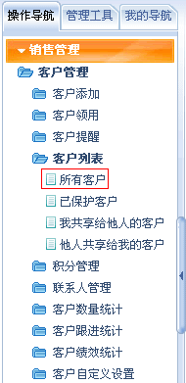
第二步：在“客户列表”界面中，选择您要查阅的客户，点击“详情”按钮。
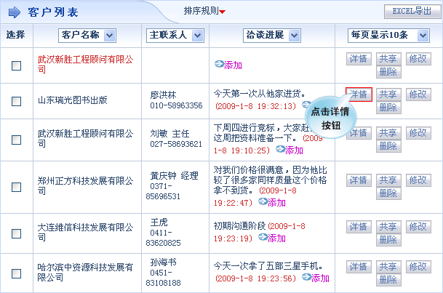
第三步：在客户的详情界面中，您可以依次对客户进行下列操作：
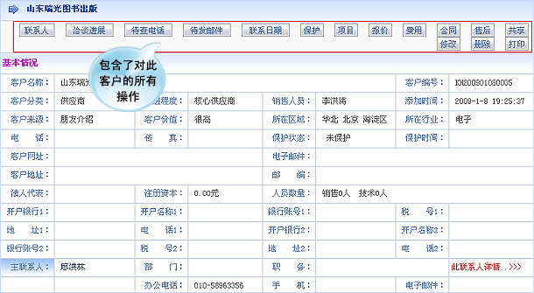
联系人：可直接添加客户的联系人，而且添加的数目不限；还可以将其中之一设为主联系人。
洽谈进展：可直接添加洽谈进展，填写时可选择模板或自由填写；添加后上级可对下级的进展进行点评。
待查电话、待发邮件、联系日期：直接设置与该客户联系的方式和日期，设置完成后系统会在提醒栏目自动提醒。
保护：直接对客户进行保护，防止销售人员撞单；同一名称客户在同一时间段内只能被保护一次；已保护的客户不可以再被保护；保护的客户数量和期限可在系统中进行设置。
项目：可直接添加与该客户相关联的项目；所有项目情况可在下图中直接查看。
报价：可直接添加与该客户相关联的报价；所有报价情况可在下图中直接查看。
费用：可直接添加对该客户的费用信息，包括费用的金额、用途、时间等；历史的费用信息可在下图中直接查看。
合同：可直接添加与该客户相关联的合同；所有合同情况可在下图中直接查看。
售后：可直接添加与该客户相关联的售后，包括售后内容、处理人员、时间、结构等；所有售后情况可在下图中直接查看。
共享：可直接将此客户的信息共享给其他人；共享的用户如果没有修改和删除的权限，对共享的信息只可查看，不可进行修改和删除。
修改、删除：直接对客户的信息进行修改和删除；能删除和修改此客户的要么是领用该客户的用户，要么是拥有查看、修改、删除权限的该领用者的上级领导。
打印：拥有打印权限的用户可直接对此客户的所有资料进行打印。
